Инструкция Skmei 1472
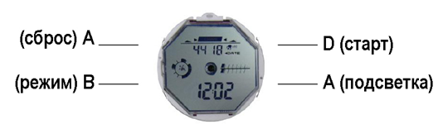
Функции:
8-значный ЖК дисплей отображающий часы, минуты, секунды, месяца, дни и недели
2 будильника и ежечасный сигнал
Двойное время
Таймер
12/24 часовой формат времени
Секундомер с разделением
Подсветка
Режимы:
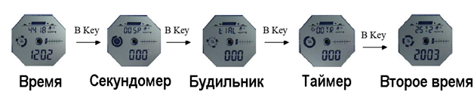
Клавиша В осуществляет переход между режимами
Режим времени:
Для просмотра даты нажмите клавишу D в режиме времени.
Настройка времени и даты:
В режиме время зажмите клавишу С до тех пор, пока не начнут мигать «секунды». С помощью клавиши В можно перемещаться между настройками в следующей последовательности: секунды-часы-минуты-месяц-день-неделя-12/24 часовой формат-секунды. С помощью клавиши D можно менять выбранное значение.
День недели автоматически отображается в соответствии с выбранной датой.
Режим секундомера:
Диапазон отображения секундомера 23 часа, 59 минут, 59,99 секунды. По достижению максимального значения секундомер обнулится и пойдет заново до тех пор, пока вы его не остановите.
В режиме секундомер клавиша D запускает/останавливает секундомер. Клавиша С обнуляет секундомер, когда он остановлен.
Для разделения в режиме секундомера, запустите его клавишей D, затем с помощью клавиши С отсеките результат первого замер, затем клавишей D остановите секундомер, нажмите клавишу С и часы покажут второй результат, повторное нажатие С сотрет результаты.
Режим будильника
Будильник звучит в заданное время 15 секунд, чтобы его остановить нужно нажать на любую клавишу. В режиме будильника нажмите клавишу D, чтобы включить или выключить его.
Для настройки времени будильника зажмите клавишу С пока не замигают «часы», клавишей В можно выбирать настройку «часов» или «минут», клавиша D меняет значение выбранного элемента, для завершения настройки нажмите клавишу С.
Режим таймера
Диапазон отображения таймера составляет 23 часа 59 минут 29 секунд.
Сигнал таймера звучит 10 секунд при достижении обратного отсчета.
Для настройки таймера зажмите клавишу С пока не замигают «час», клавишей В можно выбирать настройку «часов» или «минут», клавиша D меняет значение выбранного элемента, для завершения настройки нажмите клавишу С.
Чтобы запустить/остановить таймер нажмите клавишу D.
Режим второго времени
В режиме второго времени зажмите клавишу С пока не замигают «час», клавиша D меняет значение выбранного элемента, для завершения настройки нажмите клавишу С.

